DG H&WB – LDPBW 5 |  |  | INTERN GEBRUIK  21-50193040  2021-10-12  158  Bijlage(n)
 | Adjt Dirk GENAR  Dirk.Genar@mil.be |  | INTERN GEBRUIK  21-50193040  2021-10-12  158  Bijlage(n)
 | Technische Deskundige B2 MENSELS Marleen  Marleen.Mensels@mil.be |  | INTERN GEBRUIK  21-50193040  2021-10-12  158  Bijlage(n)
Comd 29 Bn Log + AMT Brasschaat Med Lt-Kol VAN THIELEN J.
Rondgang arbeidsarts en LDPBW 05 in het 29 Bn Log GROBBENDONK op 28 Sep 2021
Codex over welzijn op het werk (BS 2 Juni 2017), BOEK II, Titel I – De interne dienst voor preventie en bescherming op het werk.
Rondgang arbeidsarts en LDPBW 05, 29 Bn Log 2021
- Deelnemers:
  - Hiërarchische lijn:
    - LtKol SBH Peter CONSTANDT – Korpscommandant 29 Bn Log
    - Maj Tom KYNDT – 2IC 29 Bn Log
    - Lt Ben JEURISSEN – 2Comd 10 Cie Rav & Tpt
    - Kapt Jef PAULUSSEN – Cie Comd 230 Cie Mat
    - OLt v/h Vlw Günther FINKENFLUGEL – 2Comd 230 Cie Mat
    - Sgt Peter SMET – Assistent in Preventie 230 Cie Mat
    - Adjt Rainer CORTHOUT – Assistent in Preventie 230 Cie Mat
    - Adjt Danny VANDEPAER – Adjunct StaffOffr Prev
  - Preventieadviseur arbeidsarts:
    - Med LtKol Jozef VAN THIELEN
  - LDPBW 05
    - Adjt Charly SCHEVENEELS – Preventieadviseur LDPBW05
    - DKT Marleen MENSELS - Preventieadviseur LDPBW05
    - 1Sgt Lorenzo VAN HOVE - Preventieadviseur (in vorming) LDPBW05
  - Leden van de representatieve vakorganisaties:
    - ACMP
      - Dhr Bjorn POEDTS
    - ACOD
      - Mevr Susy LUYTEN
      - Dhr Carlos COBOUT
    - VSOA
      - Dhr Steven VAN VLASSELAER
- Rondgang Preventieadviseur arbeidsarts en LDPBW 05:
Onderstaand kunnen per bezochte locatie de bemerkingen en de positieve elementen worden teruggevonden:
  - Blok C2
    - In de gang aan de vergaderzaal staat schildersgerief en gebruikt afplaklint. Dit staat voor de brandhaspel, waardoor deze niet bereikbaar is tijdens een noodsituatie. Uiteraard zijn we er ons van bewust dat deze situatie gecreëerd werd door de externe firma en slechts zeer tijdelijk is. Doch kan deze situatie een aanleiding zijn om met Sodexo af te stemmen hoe de welzijnswet kan toegepast worden bij werken die interfereren met onze mensen. (Foto 1)
    - De loods werd uitgerust met LED-verlichting. De werknemers zijn enthousiast over deze aanpassing.
    - De aanwezige airco’s worden gecontroleerd en onderhouden
    - De EHBO-koffer is in orde.
    - De werkplaats laat een zeer propere en ordelijke indruk na.

  - Blok C1
    - De rolpoorten werden geautomatiseerd. Dit is een grote verbetering!
    - De oogdouche werd verplaatst naar het vrouwentoilet. (Foto 6)
    - De EHBO-koffer is in orde.
    - Ook hier werden LED-lampen voorzien en als zeer positief ervaren.
    - Op de deur van het mannentoilet ontbreekt het pictogram dat aanduidt dat dit het toilet is voor mannen.
    - In de toiletten zijn er beschadigingen aan bv. het plafond en ogen de toiletten niet fris. (Foto 2)
      - Sodexo brengt de bestaande toestand van alle toiletten in kaart, om eventueel alle toiletten in de kazerne op een uniforme manier te vervangen.
      - Dit is zeker een aandachtspunt.

  - Shipping 101 Cie Pl Dst
    - Opslag attractief materiaal: in/aan de container waar alcoholgel wordt opgeslagen is geen blusmiddel voorzien.
    - De bureaus hebben geen natuurlijke ventilatie en worden erg warm in de zomer.

  - FOCS
    - Er hangt een pictogram van een brandblusser, maar het blusmiddel is niet aanwezig. Ofwel dient het pictogram verwijderd te worden ofwel plaats men terug een brandblusser bij het pictogram. (Foto 5)
    - De bureaus van het personeel zijn ondertussen verhuisd van de hangar naar containers.

  - RII
    - Deze blok werd volledig gerenoveerd.
    - De nieuwe mess werd hier ondergebracht en wordt uitgebaat door Sodexo.
    - Er is eveneens ruimte voor een vergaderzaal en een VIP-ruimte.
    - De keuken konden we niet bekijken, aangezien dit de verantwoordelijkheid is van Sodexo en hun preventieadviseur.

  - Blok B
    - Aan de achteruitgang (eveneens een evacuatieweg) ligt er erg veel mos. Dit houdt een verhoogd risico in voor valgevaar. Het is aangeraden het mos te verwijderen zodat deze (vlucht)route veilig kan genomen worden. (Foto 3)
    - Momenteel worden de 2 werkplaatsen van elkaar gescheiden door een wand van lasschermen. Een definitieve wand tussen de werkplaats doek & leder enerzijds en de werkplaats metaalbewerking anderzijds is voorzien. Hierdoor wordt het mogelijk om de omgevingstemperatuur voor de WN van doek & leder te verhogen en vermijdt men dat gensters van de metaalbewerking kunnen overspringen naar de werkplaats doek & leder.
    - Boven de EHBO-kit ontbreekt een pictogram.
    - Wanneer je de loods langs de voorkant verlaat, kom je op een verhoogd platform met trapje. Er ontbreekt een borstwering. Om het risico op vallen te reduceren, is het nuttig om hier een borstwering te voorzien.
    - De loods oogt netjes.

  - Blok L2 – schrijnwerkerij
    - De afzuiginstallatie is operationeel en in orde.
    - Het werkplaatsdossier is opgesteld.
    - De machines zijn in dienst gesteld en de VIKs worden in een map bewaard in het bureel van de schrijnwerkers.
    - Op sommige plaatsen lijkt er een probleem met de verlichtingssterkte. Ondertussen werd er een lichtmeting uitgevoerd en blijkt dat er op deze plaatsen inderdaad onvoldoende lichtopbrengst is. Om gezondheidsredenen en om het risico op eventuele ongevallen te reduceren wordt aangeraden de lichtsterkte te optimaliseren op deze plaatsen. (Foto 4)
    - De elektrische installatie wordt gekeurd.
    - Aan de machines ontbreken pictogrammen van de vereiste PBM. Eventueel zou men de verschillende machines kunnen voorzien van stickers van de vereiste PBM.
    - De AsPrev 230 Cie stelde dat er problemen zijn in verband met de afvoer van de grote zakken houtsnippers. Er werd een oplossing aangeboden waarbij de zakken worden dicht getapet en vervolgens afgevoerd. Dit proces wordt echter nog geëvalueerd en er wordt bekeken of er alternatieven zijn.
    - Ordelijke, propere werkplaats

  - Loods 7/8
    - Entry-point voor oliën en vetten
    - De twee loodsen werden recent voorzien van een inkuiping van ongeveer 30 cm hoog.
    - Wie via de toegangsdeur de loods in of buiten wil, moet een opstap van 30 cm overbruggen. Dit verhoogt het risico op vallen. CC Infra Leopoldsburg stelt voor dat het 29 Bn Log zelf een trapje ontwerpt. Het 29 Bn Log bekijkt nu de mogelijkheid om deze trapjes zelf te ontwerpen/uit te voeren.
- Algemeen:
  - De bezochte werkplaatsen laten een zeer propere en ordelijke indruk na.
  - Het voorbije jaar heeft het 29 Bn Log heel wat inspanningen geleverd om de COVID-maatregelen te respecteren en de verspreiding van COVID-19 tegen te gaan: handgel werd voorzien aan toegangsdeuren, de maatregelen werden geafficheerd als eveneens het maximaal toegelaten personen in een ruimte, de AsPrev voerden per Cie een maandelijkse ‘rondgang COVID’ uit met hieraan gekoppeld eventuele actiepunten, …
  - De voorbije jaren is er een enorme vooruitgang geboekt op vlak van preventie in de eenheid. Waar er in het verleden belangrijke tekortkomingen waren op vlak van veiligheid en gezondheid, is het 29 Bn Log geëvolueerd naar een niveau van preventie waar er aandacht kan gaan naar details. De cel preventie van het 29 Bn Log realiseert zichtbaar mooie resultaten.
- Lijst met bijlagen: (top)
- Foto’s

Foto 1 Foto 2
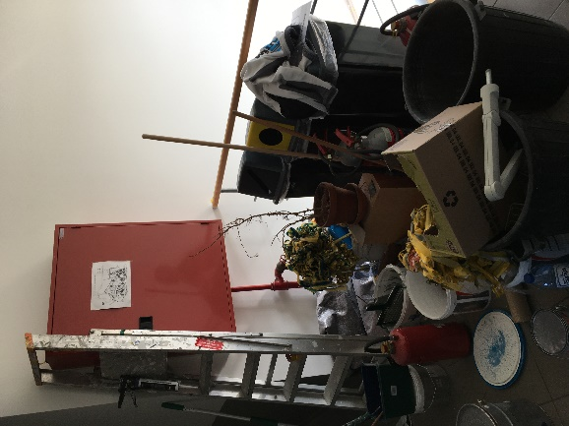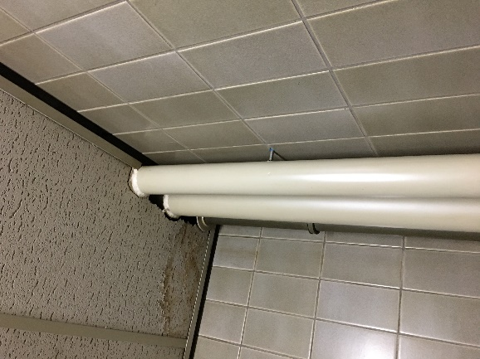

Foto 3 Foto 4
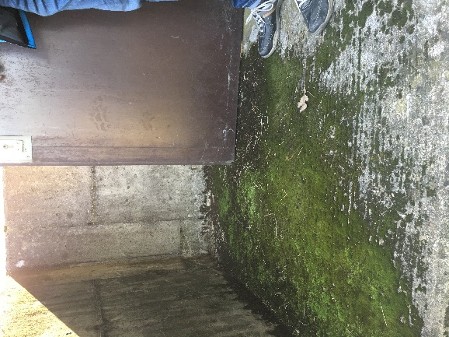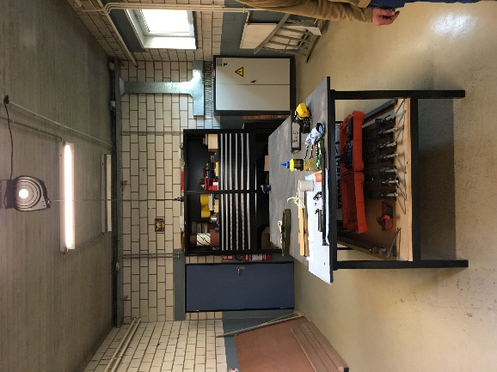

Foto 5 Foto 6
